GUIDE D’INSCRIPTION aux animations pédagogiques 2016-2017

Rappel architecture du PDF :

Parcours | Intitulé de l’animation pédagogique  (& code dispositif) | N° dispositif | Durée | Modalité d’inscription
A | A1 : Enseigner au cycle 1 – Evaluer en maternelle  A2 : Enseigner à tous les élèves au cycle 2 et cycle 3 | 16D0140020 | 9 H | Inscription désignée  (effectuée par les Conseillers Pédagogiques)
B | B1 = Aménagement des espaces en maternelle  B2 = Enseigner au cycle 2  B3 = Enseigner au cycle 3 (2 axes)  - Modules B3 A = axe LVE & numérique  - Modules B3 B = axe EPS & mathématiques  B4 = Enseigner avec le numérique  - Modules B4 A = tablettes tactiles  - Modules B4 B = E.N.T.  - Modules B4 C = éduthèque  B5 = Parcours citoyen, dimension éducative – Agir sur le harcèlement  B6 = Parcours culturels – Education musicale, danse, arts plastiques, cinéma  B7 = Scolariser les enfants de moins de 3 ans en classe ordinaire | 16D0140021  16D0140022  16D0140023  16D0140024  16D0140025  16D0140026  16D0140031 | 9 H | Inscription individuelle  (effectuée par les enseignants)  Du 1er au 16 octobre 2016  voir Guide « pas-à-pas »  ci-dessous
C | C1 = Formation continue des Directeurs  C2 = MTA / PMQC  C3 = Evaluation d’école  C4 = Formations à l’initiative des circonscriptions | 16D0140027  16D0140028  16D0140029  16D0140030 | 9H | Inscription désignée  (effectuée par les Conseillers Pédagogiques)  Les enseignants désignés à ces Parcours C  sont dispensés de l’inscription individuelle au Parcours B
 | Autres animations optionnelles :  Animations culturelles – Jaz Escales, Ecole & cinéma, …  (dispositif 16D0140032) | 16D0140032

INSCRIPTIONS INDIVIDUELLES : du 1er au 16 octobre 2016
INSCRIPTIONS INDIVIDUELLES : du 1er au 16 octobre 2016

- Connectez-vous sur le portail Intranet académique avec vos identifiants personnels


https://intranet.ac-caen.fr

(identifiant = initiale du prénom suivie du nom de famille
mot de passe = par défaut il s’agit du NUMEN, sauf si vous l’avez déjà modifié pour un mot de passe personnalisé)

Une fois sur votre portail Intranet, cliquez sur l’onglet « Ressources Humaines »
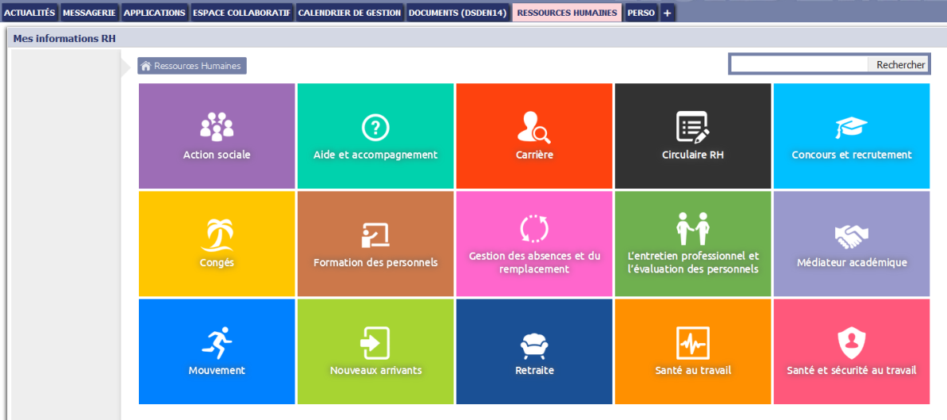

Puis sur la rubrique « Formation des Personnels »

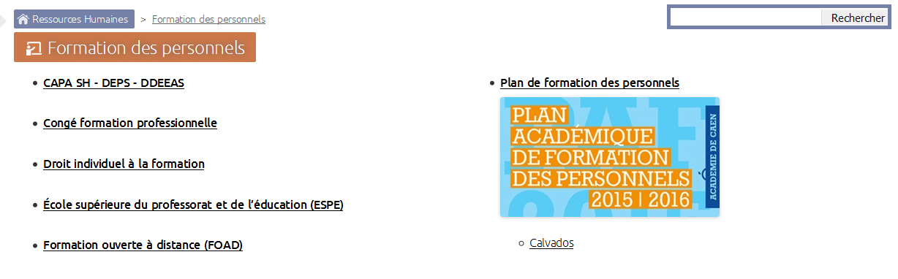

Cliquez sur le « Plan Académique de formations des personnels »

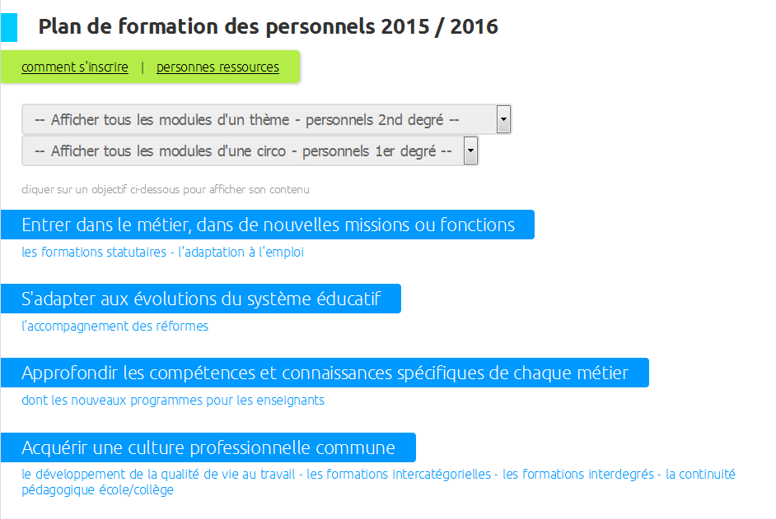

Une fois sur le Plan de Formation,
Vous pouvez consulter les formations par 2 entrées :

- afficher tous les modules d’une circonscription – personnels 1er degré

- Par thème

Cliquez sur la ligne « afficher tous les modules d’une circonscription – personnels 1er degré » et choisissez votre circonscription pour voir toutes les formations (stages + animations pédagogiques) proposées localement.
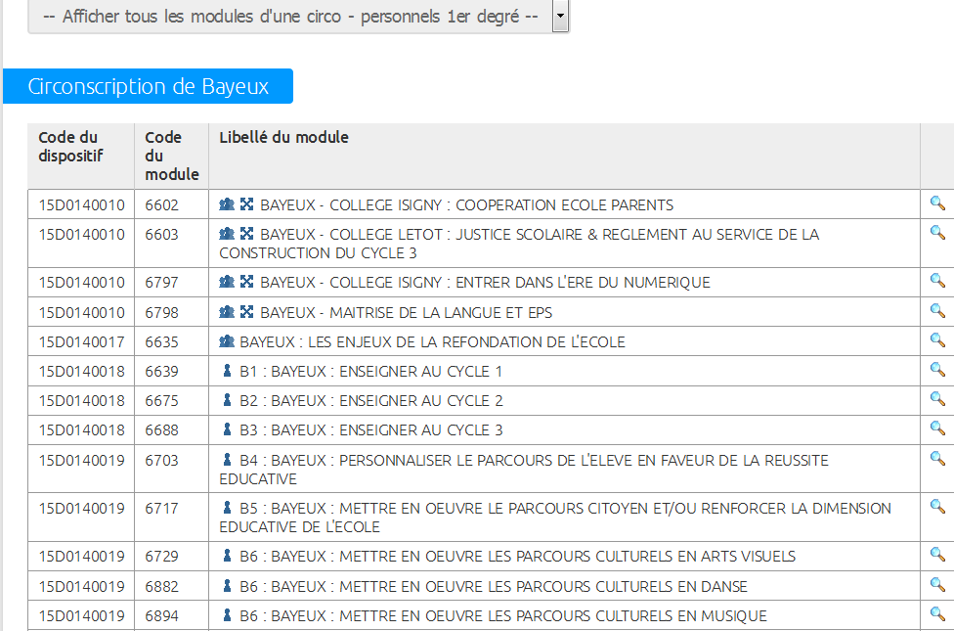

Cliquez sur la loupe pour consulter les descriptifs des formations.

Choisissez l’animation pédagogique qui vous intéresse, et notez le numéro de dispositif et le numéro de module.

Rappel :
= inscription individuelle = inscription désignée = formation interdegrés

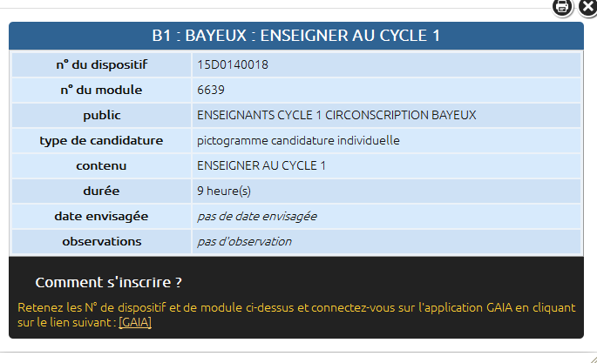

Cliquez sur le lien [GAIA] pour accéder à l’application nationale GAIA et effectuer votre inscription.

- Après avoir cliqué sur lien [GAIA] vous êtes redirigé vers le Portail ARENA
qui permet l’accès aux différentes applications

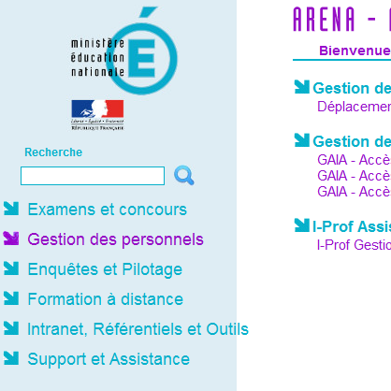
Dans la partie gauche
de votre écran,
cliquez sur Gestion des Personnels

Puis sur
GAIA Accès individuel.

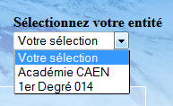

Dans le menu déroulant sélectionnez « 1er Degré 014 »

Cliquez sur « Inscription individuelle », sélectionnez un niveau, puis « rechercher »

Dans la case « Identifiant du dispositif »,
taper le numéro de dispositif de formation que vous aviez noté précédemment,
(attention à ne pas confondre le caractère zéro avec la lettre o)
puis « Suivant ».

Dans la liste, cliquez sur l’animation pédagogique de votre choix,
en vérifiant bien qu’elle est proposée par votre circonscription, puis « Suivant ».

Un dernier écran, vous offre la possibilité de cocher une case pour recevoir une confirmation par mèl,

cliquez sur « Confirmer ».

Votre inscription est terminée.

